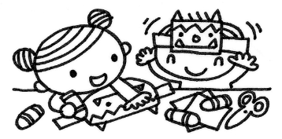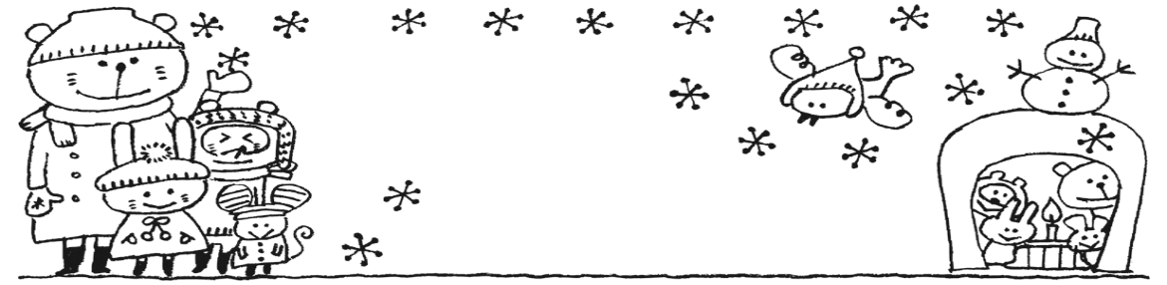

≪めざすこども像≫　　　　　　　　　　　　　　　　吉美こども園　　☏４２－０２９６

☆思いやりのある子

☆自分の思いや考えを表現できる子

☆意欲的に遊び、楽しむ子

吉美こども園だより

　　　令和7年1月20日発行　　2月号

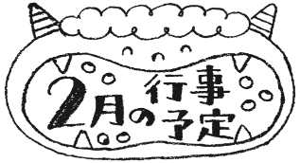



１日(土)　希望保育

３日(月)　安全点検日・行事食・ミニさくらんぼ(未就園児の親子対象：さくらんぼの部屋)

５日(水)　さくらんぼ(未就園児の親子対象：親子deヨガ)

６日(木)　子育て支援園巡回

８日(土)　希望保育

１０日(月)　ベビーさくらんぼ(未就園児の０歳児親子対象：さくらんぼの部屋)

１２日(水)　さくらんぼ(未就園児の親子対象：ぶどう組と一緒にお店屋さんごっこ)

１４日(金)　きみっこ

１５日(土)　希望保育

１６日(日)　ほっと朝市(吉美こども園のブースもあります☆)

17日(月)　避難訓練・ミニさくらんぼ(未就園児の親子対象：さくらんぼの部屋)

１９日(水)　さくらんぼ(未就園児の親子対象：わんぱくタイム)

２１日(金)　まごころ弁当・ぶどう組親子レク

２２日(土)　希望保育

２６日(水)　さくらんぼ(未就園児の親子対象：プチ給食試食会)

２８日(金)　誕生会

**3月の予定**

1日　入園説明会

４日～７日　乳児クラスフリー参観

８日　幼児クラス参観・総会・発表会(めろん組)

２８日～３１日　新年度準備の為、閉園

　この冬は大雪になる・・・との予想もありましたが、今のところ昨年に比べると少なめの雪！大人は嬉しいですが、子どもたちは少し物足りないかも・・・でも、先日積もった雪で雪だるまを作ったり雪合戦を楽しんだりして遊ぶ幼児クラスの子どもたち！小さい子どもも、テラスの雪をトレイに入れて室内で触ったりレンゲですくったり！冷たさやふわふわ感、溶けていく不思議に触れました。冬ならではの自然に触れる機会を今後も大事にしていきたいと思います。

　さて、3学期の始業式では子どもたちに2つのことを話しました。一つは挨拶をしよう！ということ。挨拶は人と人をつなぐ魔法の言葉！挨拶をし、元気な挨拶が返ってきたときは、その日一日気分よく過ごせます。反対に、声が届かなかったのか、流されてしまったときはなんだか悲しい気持ちになります。5歳児クラスでは挨拶にはどんなものがあるかをみんなで話し合ったようです。『おはよう』『こんにちは』『おやすみ』など・・・生活の中にある身近な言葉！まずは、子どものそばにいる大人が挨拶を大事にしながら使うことで、子どもたちにも自然と広がっていければ…と思います。

　もう一つは、靴そろえ！これは綾中ブロック研の取り組みでもあります。特にみんなが使うトイレのスリッパは、『次に使う人が履きやすいようにそろえましょう』と話しました。ついつい急いでバラバラになりがちですが、後に使う人に思いをはせ、心づかいができるようになってほしいなと願っています。自分のことで精いっぱいになりがちな今だからこそ、こういう思いやりの気持ちを育んでいきたいですね。

　始業式から2週間になりますが、子どもたちの様子を見ていると、話を思い出し、取り組む姿も・・・子どもだけでなく、大人である自分たちも意識して取り組んでいきたいと思います。

　　　　　　　　　　　　　　　　　　　　　　　　　　　　　　　　　　　　園長　　　　　多田　綾子

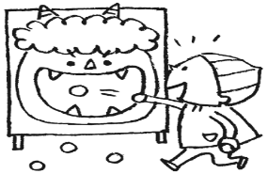

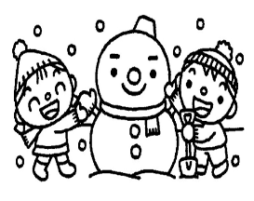



≪2月のねらい≫

0歳児…見守られている安心感の中で、好きなあそびを十分に楽しみ、活発に探索活動する。

1歳児…戸外に出て、風の冷たさを感じたり、氷や雪に触れて遊んだリすることを楽しむ。

2歳児…友だちと一緒に雪や氷など冬ならではの自然物に触れ楽しもうとする。

3歳児…友だちと冬の自然物に触れて遊ぶことを楽しむ。

4歳児…友だちと表現したり、思いを伝え合ったりして遊びを楽しむ。

5歳児…友だちと認め合ったり協力し合ったりしながら、あそびや生活に主体的に取り組み、充実感を味わう。

＊お知らせとお願い＊

＊**制服注文について**…　新年度に向けて制服注文を受け付けます。2月10日～14日までの間にお申込み下さい。今回は、申し込書のみ提出して下さい。代金は商品と引き換えとさせていただきます。商品の引き渡し日は、決定次第お知らせします。年度内にはお渡しする予定です。試着を希望される方は、見本がありますので、お声がけください。

**＊凍結に注意！**…　寒さも一段と厳しくなってきました。特に朝夕は冷え込みが厳しく、園舎周辺や、駐車場内も思わぬところが凍結していることも…積雪に備えて凍結防止剤をまくなどしますが、保護者の皆様も注意して下さい！

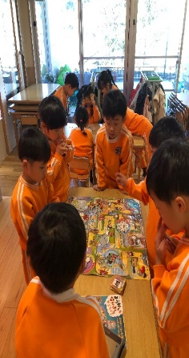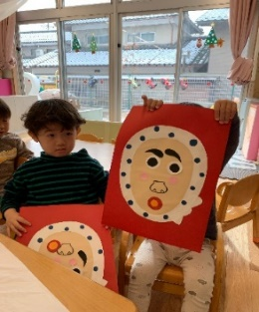雪あそびしたよ！

**新年度書類持ち帰りについて**

　2月下旬に新年度書類を持ち帰ります。その中に入っている「重要事項説明書(入園のしおり)」は必ず一度読んでおいて下さい。3月の参観・総会の中で、今年度からの変更点について説明さていただく予定です。今年度最後の参観日(めろん組・発表会)です。できるだけご参加いただきますようお願いします。

　3学期がスタートして、各クラス、お正月あそびを楽しんでいま

す！お正月休みで経験した子が多く、自然と遊びが広がっています。

凧あげは各クラス、製作から取り組み、自分のオリジナル凧が完成

し、思い入れも強いのではないかと思います。ぜひ、ご家庭で、凧が上がるベストコンディションの日を見つけて、子どもたちと一緒に楽しんでいただけたらと思っています。凧あげ・カルタ・すごろく・福笑いなど、遊びにはそれぞれに意味があります。昔ながらの遊び

を大切に、引き継いでいきたいで

すね。

子どもたちが楽しみにしていた雪が積もりました！各クラス園庭やグラウンドに飛び出して存分に雪あそびを楽しみました。

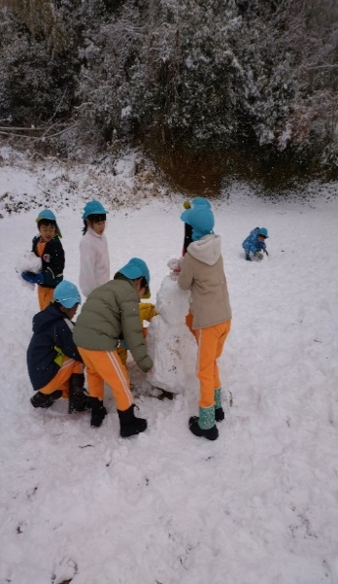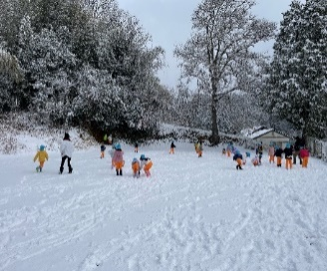

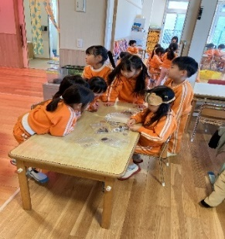

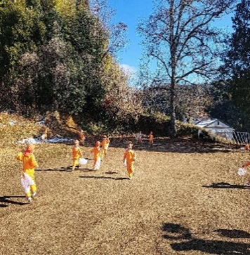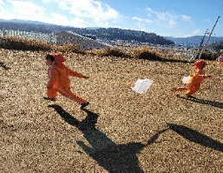

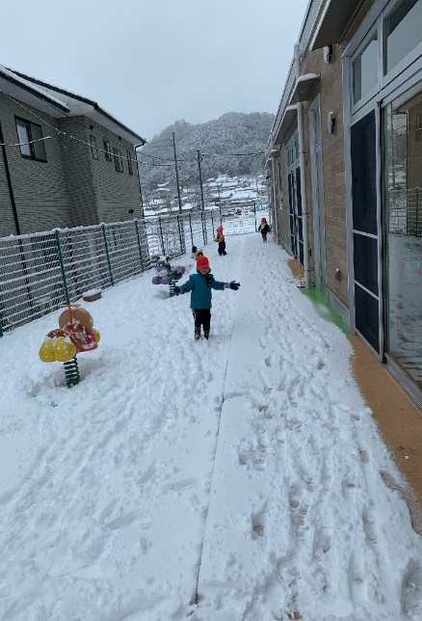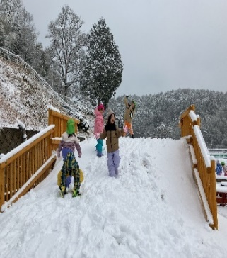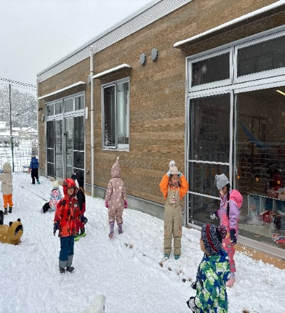





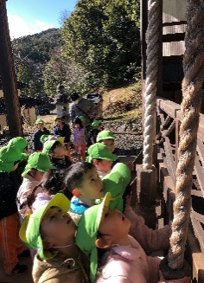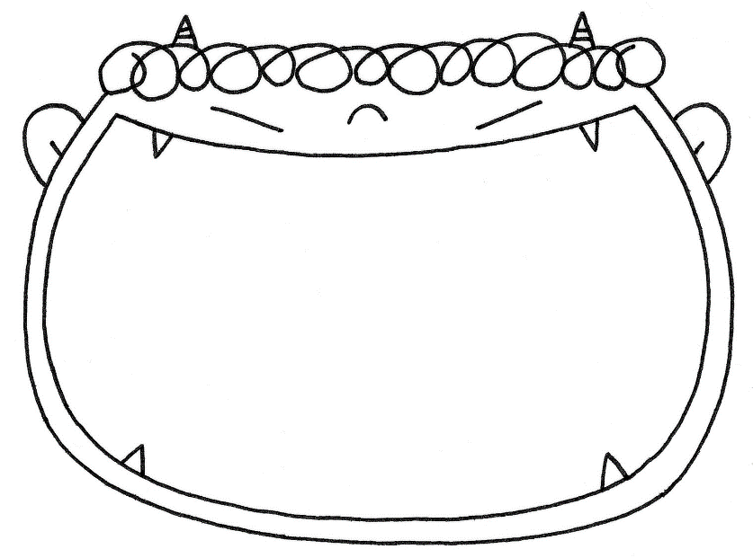

初詣…新年が始まり、有岡町の二宮

神社へ子どもたちと初詣に行きました！

子どもたちがそれぞれのお願い事を考え、

　　　　　　　　手を合わせて一人ずつ

　　　　　　　　お参りをしました！！北風が吹く寒い日でしたが、お願い事をした帰り道は、とっても足取りが軽かったです！今年一年、健康に過ごせますように…

小さなクラスは雪に触れて遊びました！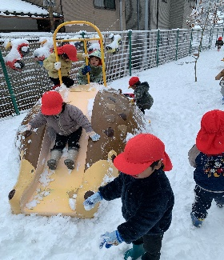

節分　2月2日は節分です！節分は一年の節目とされ、新しい年を迎える前に厄(鬼)を払う行事をします！吉美こども園でも遊びの中で豆まきを体験する予定です！自分の中にいる鬼！！…泣き虫鬼やいじわる鬼、怒りんぼ鬼、イヤイヤ鬼など、大人も一緒に、何鬼を追い払うのか家庭の中で話題にしてみて下さいね！そして当日は、お家の方の分もお子さんに託して下さい！！子どもたちは元気いっぱいに豆まきをしてくれ

　　るでしょう！！

